Galvosūkių kalendorius

2013 05

Gegužės mėnesiui
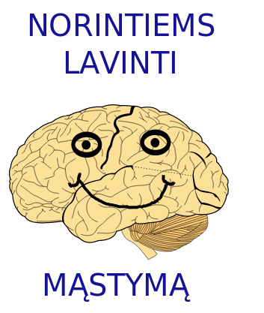
Gegužė  teka 05:43  leidžiasi 20:58  Pilnatis | 1  trečiadienis | 2013
Tarptautinė darbininkų diena
Lietuvos įstojimo į Europos Sąjungą diena

Ar žinai? Senovės romėnai antenomis vadino laivų stiebus..

AR SUGALVOSI?

Tėvas neužgimė, sūnus į vainą išjojo – kas?
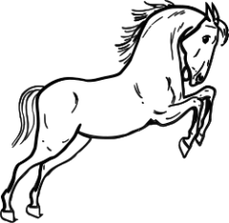

Šaltinis: http://www.misles.lt/idomios-misles/tevas-neuzgime-sunus-i-vaina-isjojo/
Gegužė  teka 05:41  leidžiasi 21:00  Delčia | 2  ketvirtadienis | 2013

Ar žinai? Jei Saulė būtų kaip tinklinio kamuolys, tai Jupiteris būtų kaip golfokamuoliukas, o Žemė - kaip žirnis..

AR SUGALVOSI?

Žaidimo metu reikia kortas surikiuoti didėjančiai.

Galima sukeisti vietomis dvi šalia esančias kortas.
Kortų spalva ir rūšis neturi reikšmės. (35624)

Kiek mažiausiai ėjimų truks žaidimas? 4-5-6-7?
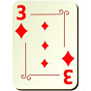
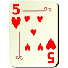
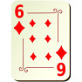
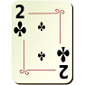
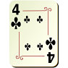

Šaltinis: http://lt.bebras.lt
Gegužė  teka 05:39  leidžiasi 21:02  Delčia | 3  penktadienis | 2013

Ar žinai? Tarakonas išgyvena 9 dienas be galvos ir po to nugaišta iš alkio..

AR SUGALVOSI?

Yra 2 taurės.
Perkelkite 6 degtukus taip, kad gautųsi namo kontūrai:

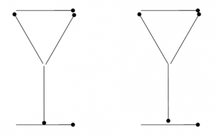
Šaltinis: http://www.misles.lt/galvosukiai/degtukai-dvi-taures/
Gegužė  teka 05:36  leidžiasi 21:04  Delčia | 4  šeštadienis | 2013

Ar žinai? Saugos diržus 1959 metais sugalvojo Volvo korporacija..

AR SUGALVOSI?

Ar galima sujungti šiuos fragmentus į girliandą,
praplėšiant ir vėl sulipdant tik 3 žiedus?
Kaip? : )

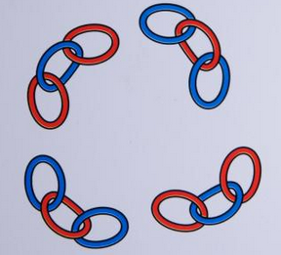
Gegužė  teka 05:34  leidžiasi 21:06  Delčia | 5  sekmadienis | 2013
Motinos diena

Ar žinai? Vienintelė rūgštis, kurioje tirpsta auksas, yra seleno..

AR SUGALVOSI?

Du laikrodžiai buvo nustatyti 12val.
Bet vienas iš jų kas valandą paskuba 10min,
o kitas – pasivėlina 10min.

Koks realus laikas, jei abu laikrodžiai rodo 6val?

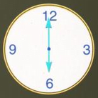

Gegužė  teka 05:32  leidžiasi 21:08  Delčia | 6  pirmadienis | 2013

Ar žinai? 1919 m. Lietuva buvo sujungta su Baltarusija - nauja trumpalaikė valstybė vadinosi Litbelas..

AR SUGALVOSI?

Kuris iš maitinimo laidų nėra įjungtas į baltą ilgintuvą?

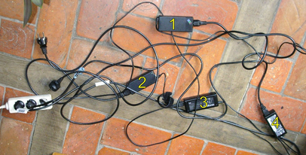
Šaltinis: http://lt.bebras.lt
Gegužė  teka 05:30  leidžiasi 21:10  Delčia | 7  antradienis | 2013

Ar žinai? Rietavo elektrinė pradėjo veikti praėjus vos 13 metų po to, kai pasaulyje buvo išrasta elektros lemputė, ir tik po 10 metų, kai buvo atidaryta pirmoji elektrinė Europoje. Ją pastatė kunigaikštis Oginskis (1892 m)..

AR SUGALVOSI?

Informatikoje dažnai naudojamas dvejetainis medis.
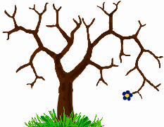
Vaikščiojimas medžiu žymimas komandomis (kiekviename atsišakojime):

posūkis į kairę – K
posūkis į dešinę – D

Kuri iš pateiktų komandų sekų veda prie žiedo?

DKDDKDDDDK DKDDKKDKDD DKDDKDDKDD DKKDKDDKDD

Šaltinis: http://lt.bebras.lt
Gegužė  teka 05:28  leidžiasi 21:12  Delčia | 8  trečiadienis | 2013

Ar žinai? 105m. Pekino rūmų tarnautojas Cai Lun pirmą kartą gavo popierių iš kanapių, lino ir skudurų.

AR SUGALVOSI?

Užsakyta 11‭ ‬picų į tris namus.‭ ‬Prie namo‭ ‬stovi‭ ‬ženklas,‭ ‬kuris‭ ‬nurodo,‭ ‬ kiek picų buvo užsakyta.‭ ‬Į vieną iš namų‭ ‬picų neužsakyta,‭ ‬bet pamiršta nuimti ženklą- kurį?

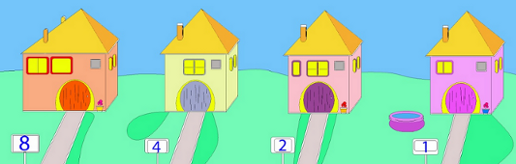

Šaltinis http://lt.bebras.lt/pcontest.php?game=oCvFKBstY4aWpcO
Gegužė  teka 05:26  leidžiasi 21:14  Delčia | 9  ketvirtadienis | 2013

Ar žinai? Ramiai sėdėdamas žmogus per minutę įkvepia 4 - 7 litrus oro, o dirbdamas 10 - 40litrų..

AR SUGALVOSI?

Šiuo medžiu užšifruota Morzės abėcėlė:
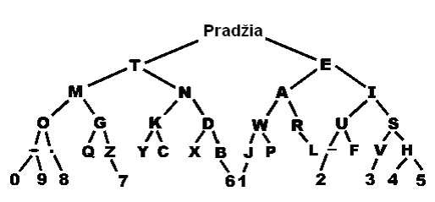

Taškas reiškia, reikia paeiti žemyn ir į dešinę.
Brūkšnys reiškia, kad reikia paeiti žemyn ir į kairę.

Pvz, „T“ yra „–“
O kuri raidė yra „ . . –“? Kaip užkoduoti „SOS“?

Šaltinis http://lt.bebras.lt
Gegužė  teka 05:24  leidžiasi 21:15  Jaunatis | 10  penktadienis | 2013

Ar žinai? Suomija - šalis, kurios vienam gyventojui tenka daugiausia olimpinių medalių(2002 m.)..

AR SUGALVOSI?

Žaidimų aikštelėje galima judėti pagal tokias taisykles:
Iš esamo langelio peršokama rodoma kryptimi tiek langelių, kiek rodyklių nupiešta, ir paskui vėl žiūrima, kur judėti.
Kuriame A stulpelio langelyje reiktų pradėti, kad būtų nukeliauta į E stulpelį? Išėjus už aikštelės ribų – pralošiama.

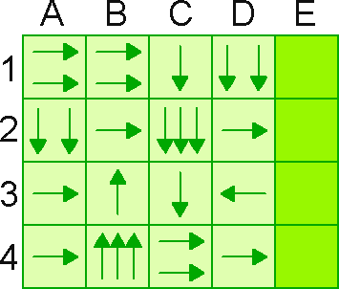

Šaltinis: http://lt.bebras.lt
Gegužė  teka 05:23  leidžiasi 21:17  Jaunatis | 11  šeštadienis | 2013

Ar žinai? Islandijoje nėra pavardžių, vaikai "pavardę" gauna pagal tėvo vardą..

AR SUGALVOSI?

Kvadratas susideda iš 100×100 mažų kvadratėlių (langelių). Kvadrato langeliai užpildomi keturiais skirtingais simboliais įstrižai pagal tą pačią taisyklę, kaip pavaizduota paveiksle.

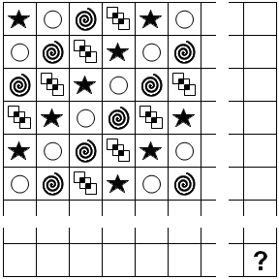

Koks simbolis bus paskutiniame langelyje (apačioje dešinėje)?
Šaltinis: http://lt.bebras.lt
Gegužė  teka 05:21  leidžiasi 21:19  Jaunatis | 12  sekmadienis | 2013

Ar žinai? Daugiausiai meteoritų yra geležinių 62%, o 32% akmeninių..

AR SUGALVOSI?

Stačiakampio formos popieriaus lapas lenkiamas du kartus ir nukerpamas kampas:
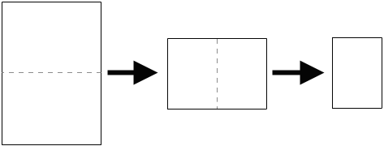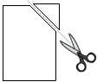

Kuriuos variantus galima gauti?
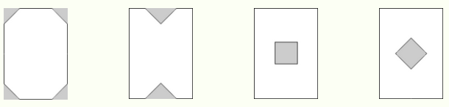

Šaltinis http://lt.bebras.lt
Gegužė  teka 05:19  leidžiasi 21:21  Jaunatis | 13  pirmadienis | 2013

Ar žinai? Žmogaus skrandis kas dvi savaites turi pasidengti nauju gleivių sluoksniu, neskitaip imtų virškinti pats save..

AR SUGALVOSI?

Yra piramidė su 4 spalvotais šonais. Ir jos vaizdai iš skirtingų pusių. Kuris vaizdas yra klaidingas?
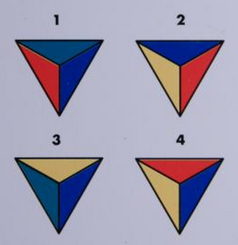
Gegužė  teka 05:17  leidžiasi 21:23  Jaunatis | 14  antradienis | 2013

Ar žinai? Perlą galima ištirpdyti acte..

AR SUGALVOSI?

Gyvulių ūkyje galioja štai tokios lygybės (vienodos rūšies gyvūnai sveria vienodai).

Kiek kačių atsvertų vieną karvutę?
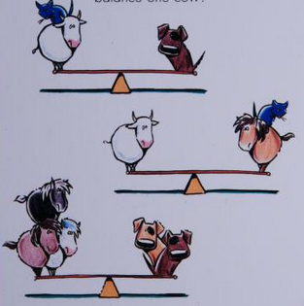
Gegužė  teka 05:15  leidžiasi 21:24  Jaunatis | 15  trečiadienis | 2013

Ar žinai? Ryškiausia žvaigždė danguje vadinama Sirijumi. Šis taškelis šviečia apie 26kartus ryškiau už Saulę..

AR SUGALVOSI?
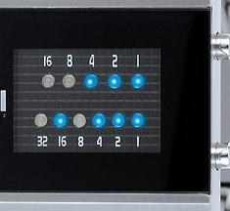
Dvejetainis laikrodis neturi rodyklių.
Laikas jame rodomas šviečiančiais taškais, kurių vertes reikia sumuoti.
Viršutinė eilutė rodo valandas, apatinė – minutes.
Laikrodis nuotraukoje rodo 7:23.

Kada laikrodžio visi taškai švies?

31:63 Tokio laiko nėra 23:59 8:03

Šaltinis: http://lt.bebras.lt
Gegužė  teka 05:13  leidžiasi 21:26  Jaunatis | 16  ketvirtadienis | 2013

Ar žinai? Saulės vėjo greitis 300-600km/s..

AR SUGALVOSI?

Lukas paleido po 3 strėles į kiekvieną iš 4 vienodų taikinių.
Pirmame taikinyje jis surinko 29 taškus, antrame – 43, trečiame – 47.

Kiek taškų surinko Lukas ketvirtame taikinyje?

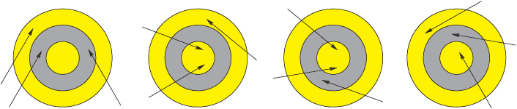

Šaltinis: http://mkp.emokykla.lt/kengura/ (2003 kadetai)
Gegužė  teka 05:12  leidžiasi 21:28  Jaunatis | 17  penktadienis | 2013

Ar žinai? 1 hektare dirvožemio gali būti iki 30 tonų bakterijų..

AR SUGALVOSI?

Du vienodi kvadratai dengia skritulį, kurio spindulys yra 3. Kam lygus užtušuotos srities plotas?


Variantai:
Šaltinis: http://mkp.emokykla.lt/kengura/ (2003 kadetai)
Gegužė  teka 05:10  leidžiasi 21:30  Priešpilnis | 18  šeštadienis | 2013

Ar žinai? Kalendorius lotyniškai (callendarium) reiškia skolų knygelę - senovės romėnai pirmosiomis mėnesio dienomis, kurios buvo vadinamos kalendomis,privalėdavo mokėti skolas..

AR PASTEBĖSI 10 skirtumų?

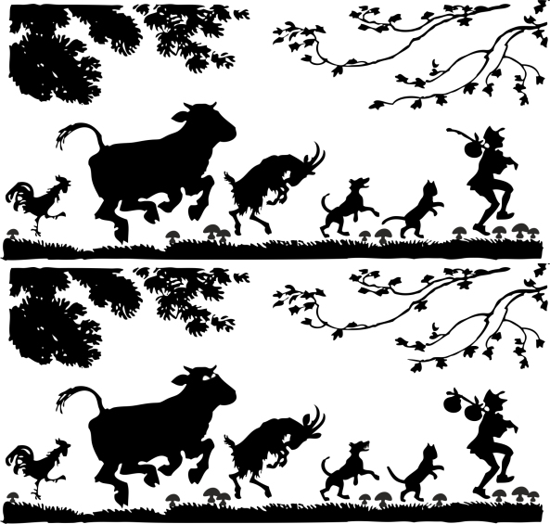
Gegužė  teka 05:08  leidžiasi 21:31  Priešpilnis | 19  sekmadienis | 2013

Ar žinai? Didžiausia matoma žvaigždė - Betelgeizė. Ji didumo kaip 800 Saulių..

AR SUGALVOSI?

Paulius, Bartas, Jonas, Mykolas ir Tomas stovi ratu,
ir visi atstumai tarp dviejų greta stovinčių berniukų skirtingi.

Kiekvienas jų paeiliui pasako vardą to, kas stovi arčiausiai. Pauliaus ir Barto vardai buvo ištarti po 2 kartus,
o Jono – vieną kartą. Tai reiškai:

- Paulius ir Bartas nestovi greta
- Mykolas ir Tomas stovi greta
- Mykolas ir Tomas nestovi greta
- aprašytoji situacija yra neįmanoma
- visi atsakymai A, B, C ir D klaidingi

Šaltinis: http://mkp.emokykla.lt/kengura/ (2003 kadetai)
Gegužė  teka 05:07  leidžiasi 21:33  Priešpilnis | 20  pirmadienis | 2013

Ar žinai? Naujagimis kengūriukas yra vos 3 cm dydžio..

AR IŠSPRĘSI?

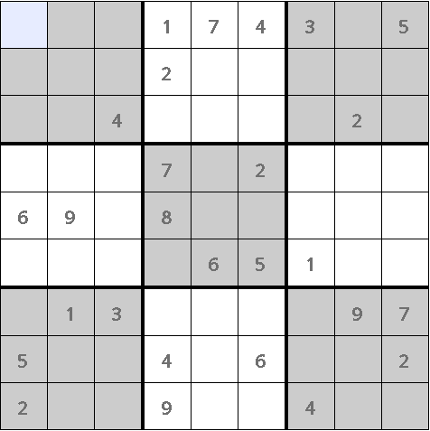
Gegužė  teka 05:05  leidžiasi 21:35  Priešpilnis | 21  antradienis | 2013

Ar žinai? Aukso karštligės Klondaike metu už knygą duodavo tiek aukso, kiek jį sverdavo..

AR SUGALVOSI?
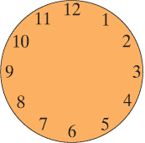
Laikrodžio ciferblatas suskilo į tris dalis, bet nė viena skilimo linija neperskėlė valandas reiškiančių skaičių į atskirus skaitmenis. Visų trijų dalių skaičių sumos buvo vienodos. Tada galima teigti, kad
- 12 ir 3 nėra toje pačioje dalyje
- 8 ir 4 yra toje pačioje dalyje
- 7 ir 5 yra toje pačioje dalyje
- 11, 1 ir 5 yra toje pačioje dalyje
- 2, 11 ir 9 yra toje pačioje dalyje

Šaltinis: http://mkp.emokykla.lt/kengura/ (2003 kadetai)
Gegužė  teka 05:04  leidžiasi 21:36  Priešpilnis | 22  trečiadienis | 2013

Ar žinai? Žmogaus plaukas gali išlaikyti 3 kg svorį..

AR SUGALVOSI?

Rimas sudėjo didžiąją figūrą iš šalia pavaizduotų trikvadračių ir keturkvadračių fragmentų juos sukiodamas, bet nevartydamas.

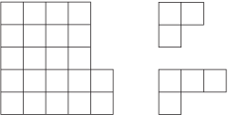

Kiek mažiausiai trikvadračių fragmentų jam galėjo prireikti?

1 2 3 6 Sudėti neįmanoma

Šaltinis: http://mkp.emokykla.lt/kengura/ (2003 kadetai)
Gegužė  teka 05:02  leidžiasi 21:38  Priešpilnis | 23  ketvirtadienis | 2013

Ar žinai? Katė - vienintelis naminis gyvūnas nepaminėtas Biblijoje..

AR SUGALVOSI?

Paveikslėlyje yra 4 persidengiantys kvadratai.
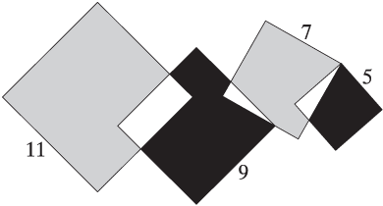

Kam lygus pilko ir juodo plotų skirtumas?

25 36 49 64 0

Šaltinis: http://mkp.emokykla.lt/kengura/ (2003 kadetai)
Gegužė  teka 05:01  leidžiasi 21:40  Priešpilnis | 24  penktadienis | 2013

Ar žinai? Grupė The Beatles išleido net 20 singlų, tapusių hitais nr. 1..

AR SUGALVOSI?

Kuri figūra sunkiausia, o kuri – lengviausia? Ir kodėl? :)
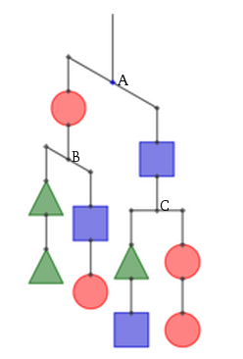
Gegužė  teka 05:00  leidžiasi 21:41  Pilnatis | 25  šeštadienis | 2013

Ar žinai? Akliems iš prigimties, po operacijos praregėjus, visi daiktai atrodo apverstiaukštyn kojomis. Tik po kurio laiko šie žmonės ima regėti normaliai..

AR SURASI KELIĄ?

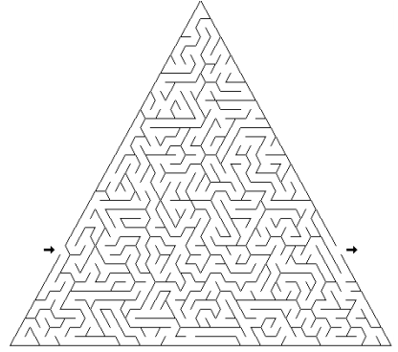
Gegužė  teka 04:58  leidžiasi 21:43  Pilnatis | 26  sekmadienis | 2013

Ar žinai? Varlės kvėpuoja per odą..

AR SUGALVOSI?

Knygų lentynoje sustatyta 50 fizikos ir matematikos knygų. Jokia fizikos knyga nestovi šalia kitos fizikos knygos, bet šalia kiekvienos matematikos knygos yra dar bent viena matematikos knyga.

Kuris iš pateikiamų teiginių gali būti klaidingas?

- Matematikos knygų yra ne mažiau kaip 32
- Fizikos knygų yra ne daugiau kaip 17
- Yra 3 paeiliui stovinčios matematikos knygos
- Jeigu yra 17 fizikos knygų, tai iš jų bent viena yra pirma/paskutinė
- Iš devynių paeiliui stovinčių knygų bent 6 yra matematikos knygos

Šaltinis: http://mkp.emokykla.lt/kengura/ (2003 kadetai)
Gegužė  teka 04:57  leidžiasi 21:44  Pilnatis | 27  pirmadienis | 2013

Ar žinai? Natų pavadinimus XI a. sugalvojo vienuolis benediktinas Gvido Dareccio. Taibuvo pirmieji skiemenys iš maldos šv. Jonui Krikštytojui : UT queant laxis, REsonare fibris, MIra gestorum, FAmuli tuorum, SOLve polluti, LAbii remtum,Sancte Ioannes. XVII a. Ut buvo pakeista į Do..

AR SUGALVOSI?

Paveikslėlyje AB = AC, AE = AD, ∠BAD = 30°.

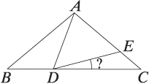

Koks kampo ∠CDE didumas?
10° 15° 20° 25° 30° ?

Šaltinis: http://mkp.emokykla.lt/kengura/ (2003 kadetai)
Gegužė  teka 04:56  leidžiasi 21:45  Pilnatis | 28  antradienis | 2013

Ar žinai? Katė turi 32 raumenis kiekvienoje ausyje..

AR SUGALVOSI?

Kiekviena iš raidžių P, Q, R ir S reiškia virš jos pavaizduotų daiktų bendrą masę (vienodos formos daiktai sveria vienodai).
Jeigu P < Q < R, tai kurie teisingi:
P < S < Q
Q < S < R
S < P
R < S
R = S
?

Šaltinis: http://mkp.emokykla.lt/kengura/
Gegužė  teka 04:55  leidžiasi 21:47  Pilnatis | 29  trečiadienis | 2013

Ar žinai? Vadinamoji "žąsies oda" (kai žmogaus oda pašiurpsta nuo šalčio) yra įrodymas, kad žmonės buvo apaugę kailiu..

AR SUGALVOSI?

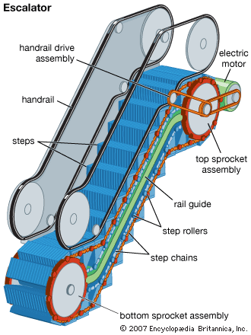
Matas užlipa į viršų stovinčiu eskalatoriumi per 90 sekundžių.
Stovintį Matą eskalatorius užkelia per 60 sekundžių.

Per kiek sekundžių
jis pakils į viršų, jei
ir eskalatorius judės į viršų, ir jis pats lips į viršų?

Gegužė  teka 04:54  leidžiasi 21:48  Pilnatis | 30  ketvirtadienis | 2013

Ar žinai? Vidutinis žmogaus ūgis per pastaruosius 150 metų padidėjo 10 centimetrų..

AR SUGALVOSI?

Plokštumoje yra 10 taškų, iš kurių jokie 3 nėra vienoje tiesėje. Kiekvieni du taškai sujungti atkarpa. Kiek daugiausiai tų atkarpų gali kirsti tiesė, neinanti nė per vieną iš tų taškų?

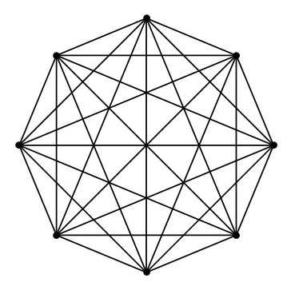
Pavyzdys su 8 simetriškai išdėstytais taškais :)
Šaltinis: http://mkp.emokykla.lt/kengura/
Gegužė  teka 04:52  leidžiasi 21:50  Delčia | 31  penktadienis | 2013

Ar žinai? Amerikiečiai, prieš išsilaipindami Mėnulyje, treniravosi Islandijoje, nes jos landšaftas labiausiai panašus į Mėnulio..

AR SUGALVOSI?

Vieną mėnesį trys sekmadieniai buvo lyginės mėnesio dienos. Kokia savaitės diena buvo 20-oji mėnesio diena?

Variantai:
Pirmadienis, antradienis, trečiadienis, ketvirtadienis, šeštadienis ?



Šaltinis: http://mkp.emokykla.lt/kengura/ (Kadetas 2002)

